МИНИСТЕРСТВО ОБРАЗОВАНИЯ РЕСПУБЛИКИ БЕЛАРУСЬ

Учреждение образования «БЕЛОРУССКИЙ ГОСУДАРСТВЕННЫЙ

ТЕХНОЛОГИЧЕСКИЙ УНИВЕРСИТЕТ»

Факультет Информационных Технологий

Кафедра Программной инженерии

Специальность 1-40 01 01 Программное обеспечение информационных технологий

Специализация Программирование интернет-приложений

**Отчёт по лабораторной работе №11**

**Разработка процедур и функций**

Выполнил студент Костюченко В.Ф.

(Ф.И.О.)

Минск 2024

1. Разработайте локальную процедуру

**GET_TEACHERS (PCODE TEACHER.PULPIT%TYPE)**

Процедура должна выводить список преподавателей из таблицы **TEACHER** (в стандартный серверный вывод), работающих на кафедре заданной кодом в параметре. Разработайте анонимный блок и продемонстрируйте выполнение процедуры.

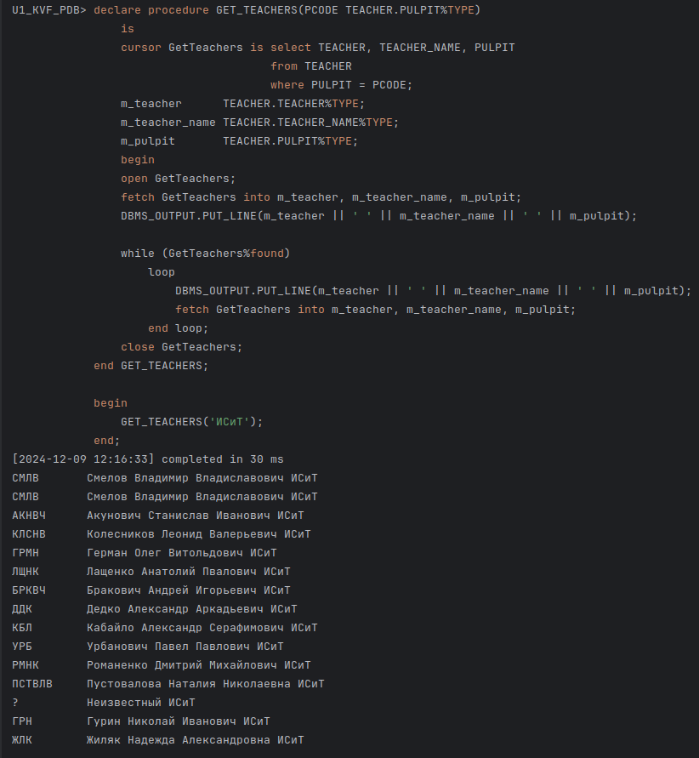

1. Разработайте локальную функцию

**GET_NUM_TEACHERS (PCODE TEACHER.PULPIT%TYPE)   
RETURN NUMBER**

Функция должна выводить количество преподавателей из таблицы **TEACHER**, работающих на кафедре заданной кодом в параметре. Разработайте анонимный блок и продемонстрируйте выполнение процедуры.

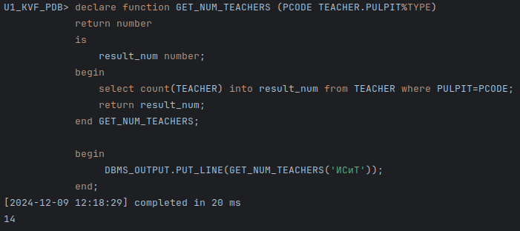

1. Разработайте процедуры:

**GET_TEACHERS (FCODE FACULTY.FACULTY%TYPE)**

Процедура должна выводить список преподавателей из таблицы **TEACHER** (в стандартный серверный вывод), работающих на факультете, заданным кодом в параметре. Разработайте анонимный блок и продемонстрируйте выполнение процедуры.

**GET_SUBJECTS** (**PCODE SUBJECT.PULPIT%TYPE**)

Процедура должна выводить список дисциплин из таблицы **SUBJECT**, закрепленных за кафедрой, заданной кодом кафедры в параметре. Разработайте анонимный блок и продемонстрируйте выполнение процедуры.

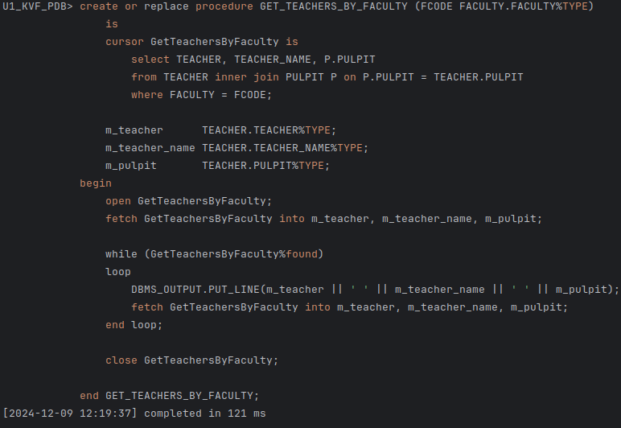

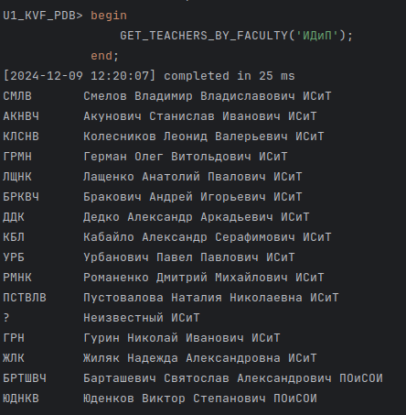

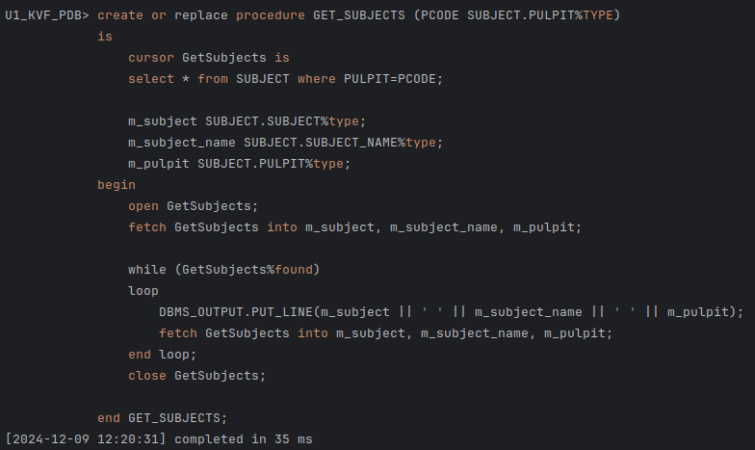

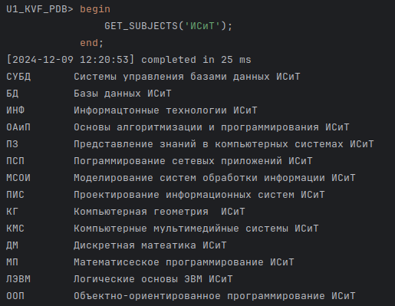

1. Разработайте локальную функцию   
   **GET_NUM_TEACHERS (FCODE FACULTY.FACULTY%TYPE)  
   RETURN NUMBER**

Функция должна выводить количество преподавателей из таблицы **TEACHER**, работающих на факультете, заданным кодом в параметре. Разработайте анонимный блок и продемонстрируйте выполнение процедуры.

**GET_NUM_SUBJECTS** (**PCODE SUBJECT.PULPIT%TYPE**) **RETURN NUMBER** Функция должна выводить количество дисциплин из таблицы **SUBJECT**, закрепленных за кафедрой, заданной кодом кафедры параметре. Разработайте анонимный блок и продемонстрируйте выполнение процедуры.

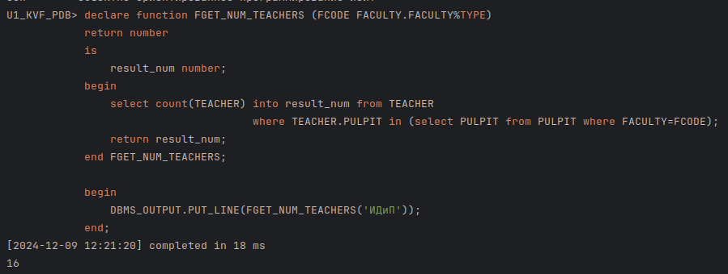

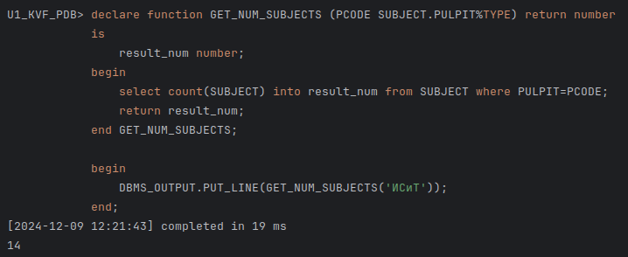

1. Разработайте пакет **TEACHERS**, содержащий процедуры и функции:

**GET_TEACHERS (FCODE FACULTY.FACULTY%TYPE)**

**GET_SUBJECTS** (**PCODE SUBJECT.PULPIT%TYPE**)

**GET_NUM_TEACHERS (FCODE FACULTY.FACULTY%TYPE) RETURN NUMBER GET_NUM_SUBJECTS** (**PCODE SUBJECT.PULPIT%TYPE**) **RETURN NUMBER**

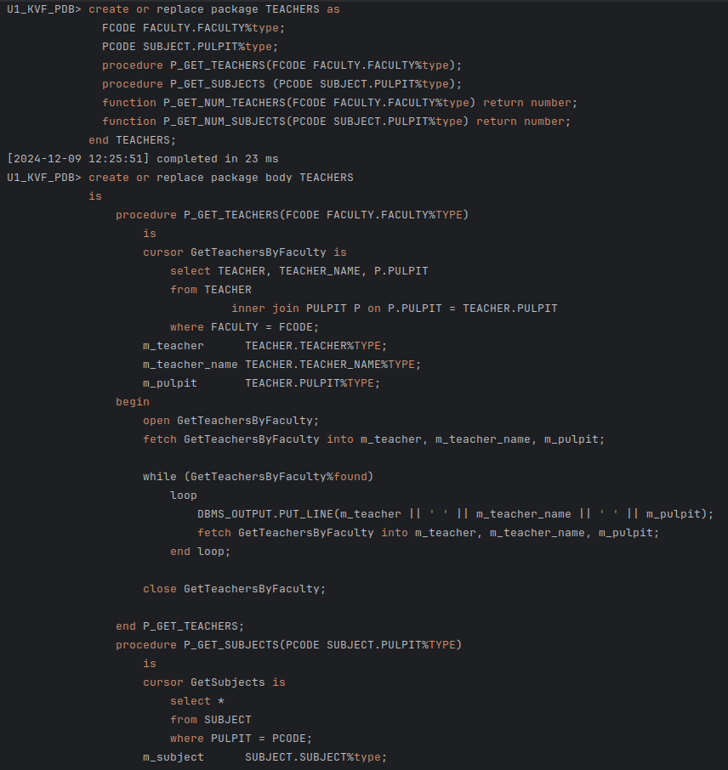

1. Разработайте анонимный блок и продемонстрируйте выполнение процедур и функций пакета **TEACHERS**.

